**หมวด 4 การจัดการของเสียและมลพิษ**

**สำนักงานคณบดีคณะผลิตกรรมการเกษตร**

**4.2 การจัดการน้ำเสีย**

**4.2.1 การจัดการน้ำเสียของสำนักงาน และคุณภาพน้ำทิ้งจะต้อง อยู่ในมาตรฐานกฎหมายที่เกี่ยวข้อง โดยมีแนวทาง ดังนี้**

**(1) การกำหนดผู้รับผิดชอบดูแลการ จัดการน้ำเสีย และจะต้องมีความรู้ ความเข้าใจในการดูแล**

สำนักงานคณบดีคณะผลิตกรรมการเกษตร แต่งตั้งคณะกรรมการสำนักงานสีเขียว มอบหมายให้ดูแลการจัดการของเสีย และการจัดการน้ำเสีย จำนวน 6 คน

โดยมีหน้าที่

1. กำหนดแผนการดำเนินงานในการกำกับ การคัดแยก รวบรวมและกำจัดขยะ การนำขยะกลับมาใช้ใหม่ และการจัดการของเสีย

มอบหมายให้

1. นางสาวเบ็ญจา บำรุงเมือง รวบรวมข้อมูล จัดทำรายงาน
2. นางสาวนวลทิพย์ ชัยลิ้นฟ้า รวบรวมข้อมูล
3. นางอภิชนา วงศ์วารเตชะ รวบรวมข้อมูล
4. แม่บ้าน ทำการแยกขยะ ชั่งและบันทึกข้อมูล

2. เก็บรวบรวมข้อมูลสถิติ และประเมินประสิทธิภาพการคัดแยก รวบรวมและกำจัดขยะการนำขยะกลับมาใช้ใหม่ การจัดการน้ำเสีย พร้อมรายงานการดำเนินงาน

มอบหมายให้

1. นางหทัยรัตน์ ชววัทรัตย์ชัย รวบรวมข้อมูล จัดเตรียมทำรายงาน

2. นายสายชล วิมานทอง สำรวจ ดูแล แจ้ง ซ่อมแซม ระบบท่อของสำนักงาน

3. นายนรินทร์ สุจริต สำรวจ ดูแล แจ้ง ซ่อมแซม ระบบท่อของสำนักงาน

4. นางสาวจิราพร ปิตะกา รวบรวมข้อมูล

5. แม่บ้าน ทำความสะอาดถังดักไขมัน ชั่งและบันทึกข้อมูลขยะอินทรีย์

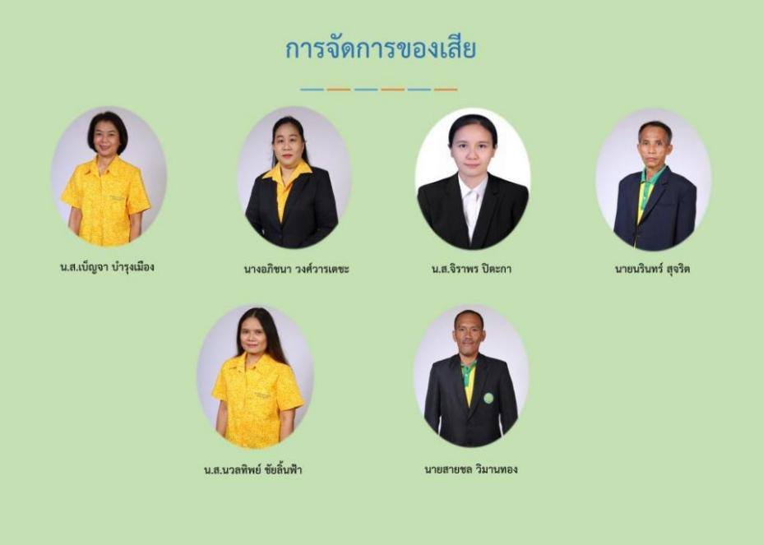

คณะทำงานการจัดการของเสีย